广东省自学考试考生报名流程
（本流程为指引性流程）

1.查看公告
考生可登录http://www.stegd.edu.cn/selfec/查看公告内容。相关文件请登录广东省教育考试院官方网站（http://www.stegd.edu.cn）查询。

2.考生预报名

2.1 预报名
社会考生可进行预报名，输入网址：http://www.stegd.edu.cn/selfec/，点击“考生入口”进入登录页如图所示，在此页点击“社会考生预报名”按钮（如图1）。阅同意示，
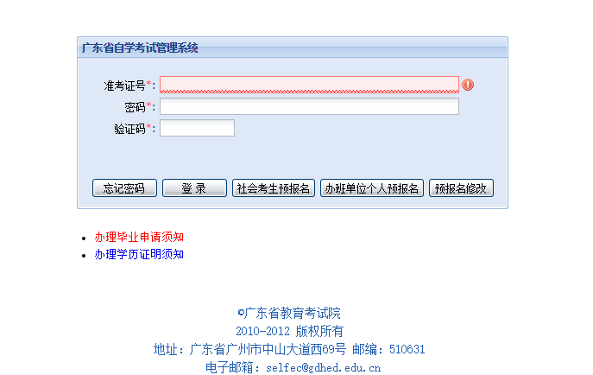
（图1）
所有进行新生报名的考生均须仔细阅读《用户注册协议》，同意其内容的方可报名。如已阅读并同意《用户注册协议》可点击【我已阅读并同意】进入“考生预报名页”界面，不同意《用户注册协议》的可点击【退出】（见图2）。

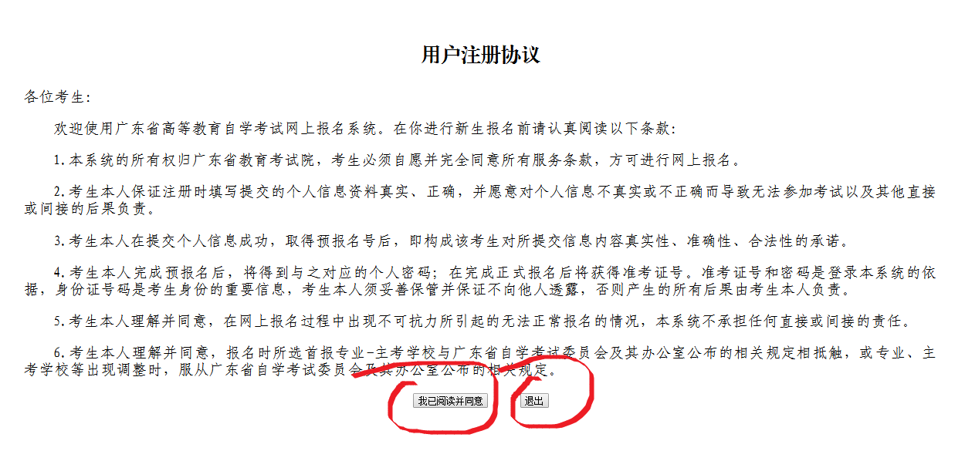
（图2）
进入“考生预报名页”（见图3），在该页面中，有星号标志的项为必填项，全部内容请考生如实、准确填写。考生须选定正式报名县区后，到所选的报名点进行正式报名。点击保存后确认，若预报名成功将提示考生预报名成功。考生务必牢记提交预报名信息后获得的预报名号和密码并妥善保管（当考生得到准考证号以后，进行报考时，以准考证号和该密码登录系统），确认无误后退出系统。

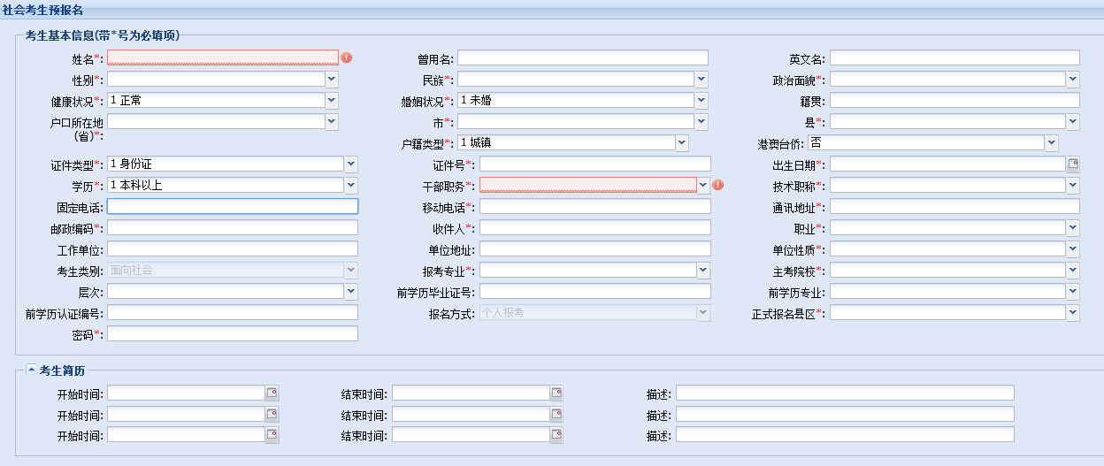
（图3）

2.2 预报名修改
考生也可进行预报名修改。在登录页点击“预报名修改”按钮，进入考生预报名查询页，输入预报名号和密码查询，如存在该预报名考生，将进入预报名修改页面，可在该页面修改相关信息（见图4）。
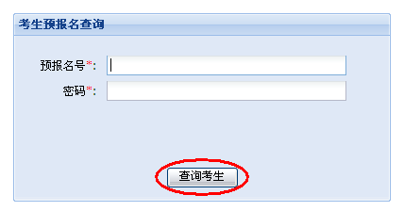
（图4）

2.3找回密码
在登录页点击“忘记密码”按钮，进入找回密码页，输入准考证号和证件号（如身份证号）查询（见图5）， 如果考生存在，则显示考生的准考证号和密码（考生务必妥善保管，避免泄露），如果考生不存在，则弹出错误提示框。
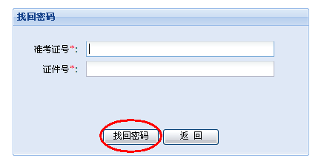
（图5）

http://www.stegd.edu

3.现场报名
考生凭预报名取得的预报名号在规定的时间内到市、县考办指定报名点正式报名。详细方式可向各市考办咨询。

4.登录系统

考生输入个人的准考证号和密码，以及验证码，点击“登录”按钮，进入广东省自学考试管理系统内部（见图6）。
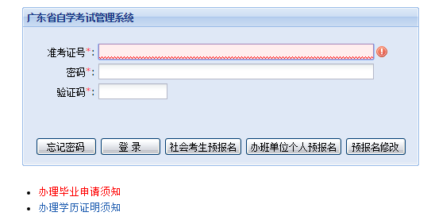
（图6）

